ЯК ФОРМУВАТИ В ДИТИНИ ЗВИЧКУ ХАРЧУВАТИСЯ КОРИСНО: ГІД ДЛЯ БАТЬКІВ
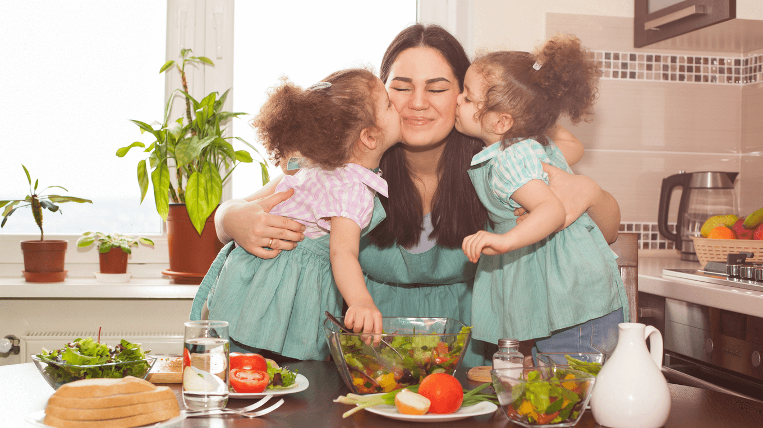
Сім’я та школа спільно формують культуру харчування в дитини. Саме у шкільному віці батьки можуть допомогти своїм дітям зрозуміти, чому здорове харчування є важливим, і на все життя закласти правильну звичку.
Всесвітня організація охорони здоров’я визначає здорове харчування як таке, що включає фрукти та овочі, цільнозернові продукти, коренеплоди, боби, горіхи та продукти тваринного походження. Водночас воно передбачає обмежене споживання вільних цукрів, солодких снеків та напоїв, переробленого м’яса, насичених і промислово вироблених трансжирів, а також солі, обробленого борошна.
Це відображається у нижче викладених рекомендаціях, які зокрема актуальні для дітей у віці 5–19 років.
Щонайменше 400 г фруктів, ягід, овочів та зелені на день (крім картоплі, солодкої картоплі, маніоку та інших крохмалистих коренів). Порція червоних або чорних ягід (навіть заморожених) або 1–2 груші, хрустка морква, огірок і гарнір із тушкованих овочів — це якраз приблизно 400 г. Цю кількість варто розділити на п’ять порцій на день.
Мінімум вільних цукрів. Вільні цукри — це ті, які додаються у продукти під час їхнього приготування або які містяться у продуктах від природи (наприклад, у меді, фруктових соках).
Мінімум насичених жирів і трансжирів. Жири є двох типів: насичені та ненасичені. Ненасичені в помірній кількості приносять користь, і ви їх знайдете в таких продуктах, як риба (оселедець, форель, сардини, лосось), олія, горішки (але не арахіс!), оливки, авокадо, насіння (соняшникове, гарбузове, кунжут). Важливо включати хоча б щось із цього переліку в щоденний раціон. Насичені жири присутні в переробленому м’ясі (ковбаси, сосиски тощо), твердих сирах, вершках, вершковому маслі, пальмовій та рафінованій олії. Здебільшого вони шкодять нам, хоча, здавалось би, у м’ясі є білок, а значить, воно має бути корисним. Саме тому продуктів, які містять насичені жири, має бути менш ніж 10% у нашому раціоні, а тих, у яких є трансжири, — менш як 1%. Трансжири — це продукти переробки рослинних жирів під впливом водню. Вони не беруть участі в жировому обміні, а тому накопичуються в організмі, осідаючи на стінках судин, внутрішніх органів і під шкірою, і працюють як магніт для запалень.
Стоп-перелік продуктів за цими показниками такий: готові салатні заправки, маргарин, рафіновані олії, гідрогенізовані, дезодоровані, комбіновані, кондитерські, рослинні, фритюрні, модифіковані, сатуровані жири, рослинні вершки, тверда рослинна або просто рослинна олія (без зазначення виду), магазинні майонези, випічка, морозиво, вафлі, випічка на маргарині, чіпси (зокрема овочеві, якщо це не просто сушені овочі), консерви з маслом, базові м'які та плавлені сири, крем-сири тощо.
Для помірного смаження, тушкування, запікання варто використовувати оливкову extra virgin, кокосову нерафіновану, авокадову, сафлорову олії, вершкове й топлене (гхі) масло. Для салатів, овочів і каш підходять усі сиродавлені олії, наприклад, із гарбузового насіння та льону, лляну, конопляну олії, чіа, а також горіхові олії — з волоського горіха, кедра, фундука, пекана тощо.
Відмовтеся від використання соєвої, кукурудзяної, бавовняної, промислової рапсової, соняшникової олії (без зазначення ступеня обробки), а також арахісової олії (її можна вживати рідко і якщо немає аутоімунних хвороб). Сюди ж відносяться промислові перероблені олії, маргарини, олії для фритюру.
Зменшуйте споживання солі. Її норма має розраховуватися з огляду на рекомендацію вживання 5 г (чайна ложка без гірки) для дорослого й залежати від енергетичних потреб дитини. Найкраще вживати йодовану сіль — йод у ній здатен покращити інтелектуальні та фізичні здібності. Однак пам’ятайте, що сіль уже міститься в багатьох продуктах — хлібі, випічці, сирі, консервах і маринадах, тож під час приготування страв це необхідно брати до уваги.
Пам’ятайте про воду. Вона повинна бути головним напоєм протягом дня. Вода підтримує гідратаційний баланс в організмі, при цьому не додає зайвих калорій і не завдає шкоди зубам.
Достатня кількість і якість води — теж частина здорового харчування. Для дитини 6–8 років достатньо буде випивати 1 л води на день (5 склянок по 200 мл). Діти 9–13 років мають вживати близько 1,5 л на день (7–8 склянок), від 14 років — до 2 л (8–11 склянок).
Діти із задоволенням п’ють воду з ароматом огірка, апельсина, лимона, м’яти, ягід, але без цукру. Для цього невелику кількість таких продуктів помістіть у глечик або пляшку з водою. Також немає нічого поганого у злегка газованій воді без ароматизаторів і солодкого смаку.
Потрібно забезпечити дитині постійний доступ до води — за допомогою кулерів, пляшечок, можливості використовувати склянки. А сама вода має бути на видному місці.

